LAPORAN PRAKTIKUM
PERANCANGAN DAN PEMROGRAMAN WEB

MODUL5
(BOOTSTRAP)


Oleh:

Zulfa Mustafa Akhyar Iswahyudi - 2311104010

PROGRAM STUDI S1 REKAYASA PERANGKAT LUNAK
DIREKTORAT KAMPUS PURWOKERTO
UNIVERSITAS TELKOM
2025
BAB I
PENDAHULUAN

  - Dasar Teori
Bootstrap merupakan framework front-end berbasis HTML, CSS, dan JavaScript yang digunakan untuk membangun tampilan web yang responsif dan modern secara cepat. Dengan memanfaatkan sistem grid dan komponen siap pakai seperti navbar, card, dan tombol, pengembang dapat menghemat waktu pengkodean serta menjaga konsistensi antarmuka.
Dalam praktikum ini, Bootstrap dikombinasikan dengan custom CSS (efek glassmorphism) dan JavaScript sederhana untuk menciptakan halaman katalog produk interaktif.
  - Tujuan
- Menerapkan konsep layout responsif menggunakan Bootstrap 5.
- Menggunakan komponen Bootstrap seperti navbar, card, dan grid system.
- Mengintegrasikan CSS kustom untuk memperkuat tampilan visual.
- Menambahkan fungsi JavaScript sederhana untuk interaksi pengguna.
  - Manfaat
- Mahasiswa memahami penerapan Bootstrap dalam proyek nyata.
- Mahasiswa dapat mengembangkan halaman web dengan gaya modern dan efisien.
- Dapat dijadikan dasar pengembangan halaman katalog atau e-commerce sederhana.

BAB II
HASIL PRAKTIKUM

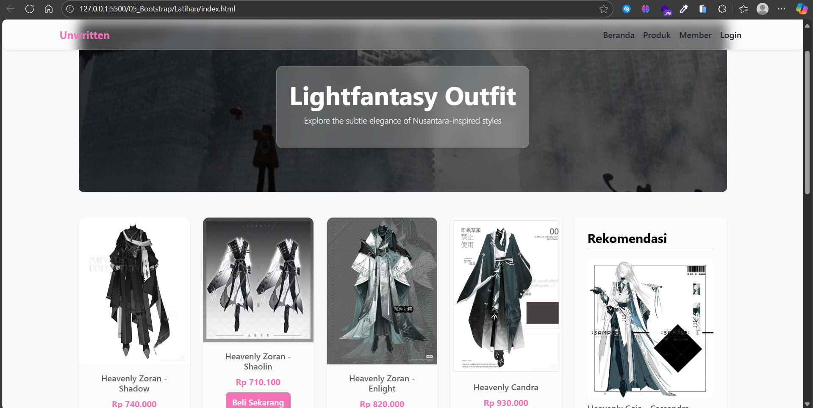
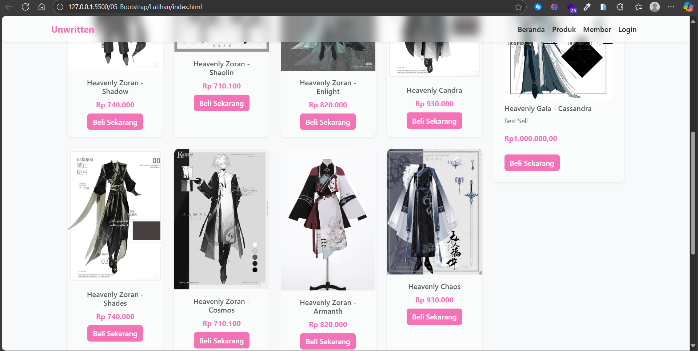
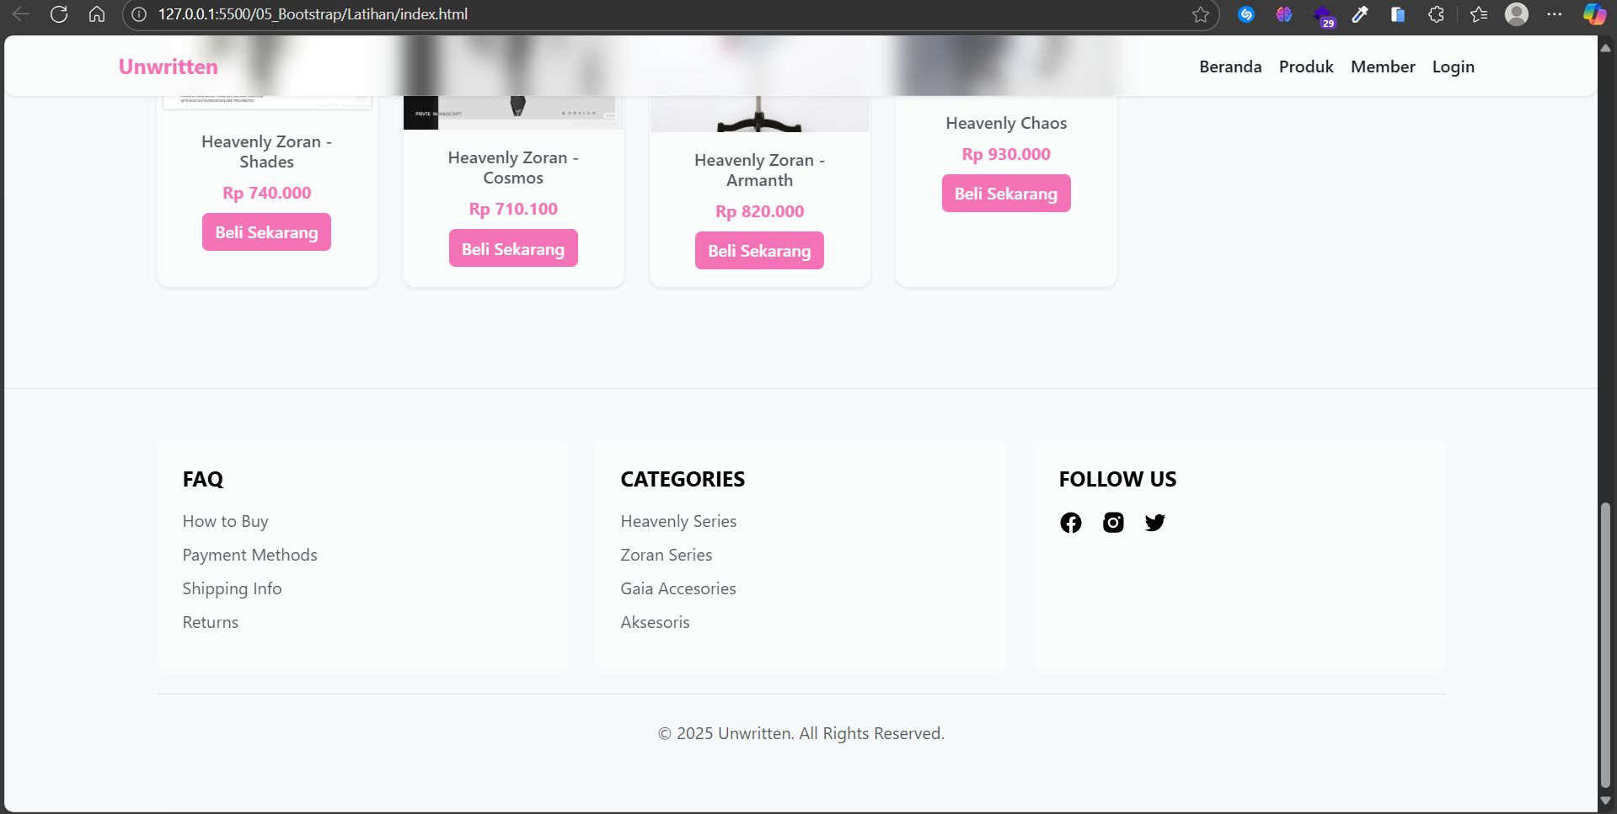
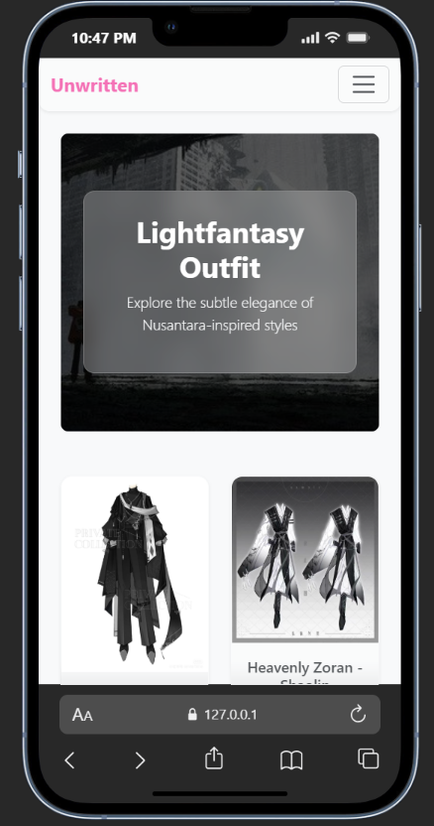
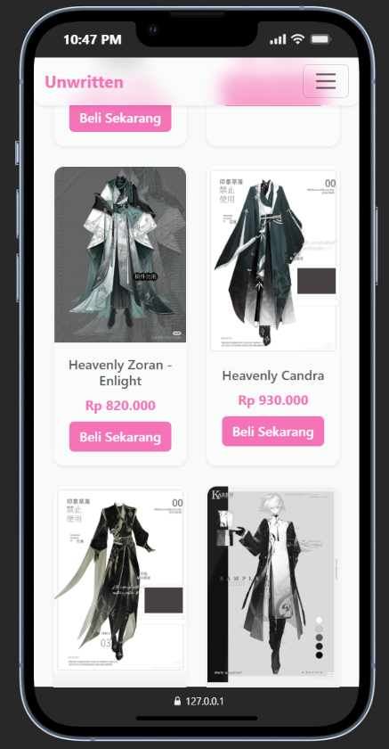
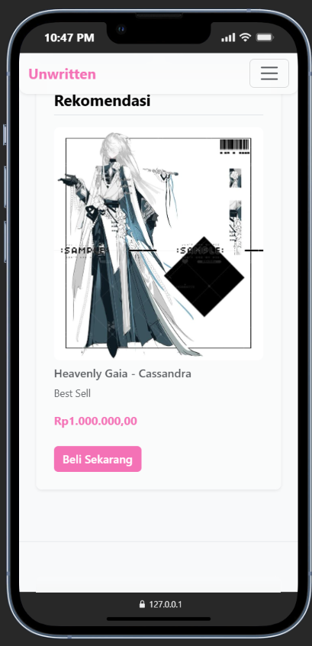
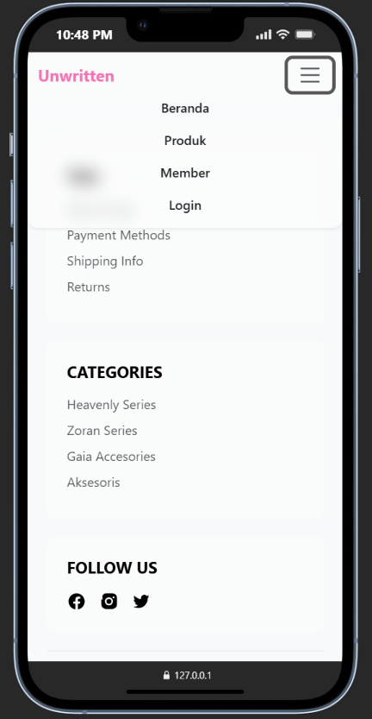

Keterangan singkat:
Ini adalah halaman katalog produk outfit bertema elegan. Web ini menampilkan daftar produk, banner promosi, serta rekomendasi item, menggunakan gaya visual glassmorphism dan warna khas pink lembut.
Styling dan Komponen:
- Tema warna: #f472b6 (pink pastel)
- Gaya desain: Glassmorphism (transparansi + blur)
- Responsif di berbagai ukuran layar.
- Hover effect pada card dan tombol untuk menambah kesan interaktif.
- Navbar: Navigasi utama dengan tampilan transparan (glass effect).
- Banner: Gambar promosi besar dengan overlay dan teks tagline.
- Grid Produk: Menampilkan 8 produk dalam format kartu (card Bootstrap).
- Sidebar: Rekomendasi produk unggulan dengan harga dan tombol beli.
- Footer: Berisi FAQ, kategori produk, serta ikon media sosial.

BAB III
KESIMPULAN & SARAN
  - Kesimpulan
Praktikum ini berhasil menerapkan konsep Bootstrap 5 untuk membangun halaman web responsif bertema fashion. Integrasi CSS kustom memberikan karakter visual khas, sementara JavaScript menambah fungsi dasar interaksi. Struktur kode bersih dan mudah dikembangkan lebih lanjut.
  - Saran
Nothing. Lanjut~

